|  |  |
| --- | --- |
| **Trung tâm GDTX Sa Pa** | Họ và tên giáo viên: Nguyễn Thị Liễu  Nguyễn Thị Vân Anh |

**KẾ HOẠCH BÀI DẠY**

**TÊN BÀI DẠY: GÓC GIỮA ĐƯỜNG THẲNG VÀ MẶT PHẲNG. GÓC NHỊ DIỆN**

Môn học/Hoạt động giáo dục: Toán; lớp: 11

Thời gian thực hiện: (03 tiết)

**I. Mục tiêu**

**1. Về kiến thức:**

- Nhận biết được góc giữa đường thẳng và mặt phẳng

- Xác định và tính được góc giữa đường thẳng và mặt phẳng trong một số trường hợp đơn giản

- Nhận biết được khái niệm góc nhị diện và góc phẳng nhị diện

- Xác định và tính được số đo của góc nhị diện và góc phẳng nhị diện trong một số trường hợp đơn giản

- Vận dụng được kiến thức về góc giữa đường thẳng và mặt phẳng, góc nhị diện để mô tả một số hình ảnh trong thực tiễn

**2. Về năng lực:**

- Năng lực tư duy và lập luận Toán học: Trong việc áp dụng kiến thức vào việc xác định góc giữa đường thẳng và mặt phẳng.

- Năng lực mô hình hóa Toán học: Trong các bài toán thực tế, biểu diễn được hình học không gian.

- Năng lực giải quyết vấn đề Toán học: Trong các lời giải của các bài tập.

- Năng lực giao tiếp Toán học: Trong trình bày, thảo luận và làm việc nhóm.

- Năng lực sử dụng công cụ, phương tiện để học Toán: Sử dụng máy tính cầm tay, sử dụng cơ bản các chức năng vẽ hình học không gian trên máy tính.

**3. Về phẩm chất:**

- Chăm chỉ, hoàn thành các nhiệm vụ được giao. Có ý thức học tập, ý thức tìm tòi, khám phá và sáng tạo.

- Trách nhiệm, cố gắng chiếm lĩnh kiến thức mới, cố gắng làm đúng các bài tập. Có ý thức làm việc nhóm, tôn trọng ý kiến các thành viên khi hợp tác.

- Tích cực xây dựng bài, chủ động chiếm lĩnh kiến thức theo sự hướng dẫn của giáo viên.

**II. Thiết bị dạy học và học liệu**

**1. Đối với giáo viên:**  Kế hoạch bài dạy, SGK, phiếu học tập, phấn, thước kẻ, máy chiếu, sử dụng phần mềm GSP, Geogebra để vẽ hình.

**2. Đối với học sinh:** SGK, SBT, vở ghi, giấy nháp, đồ dùng học tập, bảng nhóm…

**III. Tiến trình dạy học**

**Tiết 1.**

**1. Hoạt động 1: Khởi động**

**a) Mục tiêu:** Tạo tâm thếhọc tập cho học sinh, giúp các em ý thứcđược nhiệm vụhọc tập, sựcần thiếtphải tìm hiểu về các vấn đề đã nêu ra, từ đó gây được hứng thú với việc học bài mới.

**b) Nội dung:**

**Dẫn nhập:** Hình bên biểu diễn một chiếc gậy dựa vào tường. Bạn Hoa nói góc nghiêng giữa gậy và mặt đất bằng ${65}^{0}.$ Liệu nhận định của bạn là đúng hay sai. Có cách tổng quát nào để xác định “góc nghiêng” như vậy không?

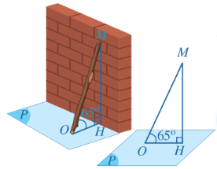

**Câu hỏi:** Hình chiếu của đường thẳng $MO$ trên mặt phẳng $(P)$ là đường nào? Góc giữa $MO$ và hình chiếu của đường thẳng đó trên mặt phẳng $(P)$ là góc nào?

**c) Sản phẩm:** Câu trả lời của học sinh

Hình chiếu của $MO$ trên mặt phẳng $(P)$ là $OH$.

Vì tam giác $MOH$ vuông nên góc giữa đường thẳng $MO$ và $OH$ chính là $\hat{MOH}$

**d) Tổ chức thực hiện:**

|  |  |
| --- | --- |
| ***Chuyển giao*** | * Giáo viên trình chiếu hình ảnh  - Giáo viên cho học sinh hoạt động cá nhân. |
| ***Thực hiện*** | - HS quan sát, nắm bắt nhiệm vụ.  - HS thảo luận nhóm tìm câu trả lời.  - Mong đợi: Kích thích sự tò mò của HS, HS cho ra sảm phẩm mong muốn. |
| ***Báo cáo thảo luận*** | * Học sinh báo cáo, các HScòn lại theo dõi thảo luận. |
| ***Đánh giá, nhận xét, tổng hợp*** | - GV nhận xét thái độ làm việc, phương án trả lời của học sinh, ghi nhận và tuyên dương học sinh có câu trả lời tốt nhất. Động viên các học sinh còn lại tích cực, cố gắng hơn trong các hoạt động học tiếp theo  - Chốt kiến thức: Nếu cho trước một đường thẳng $d$ và mặt phẳng $\left(P\right),$ ta có thể xác định góc giữa $d$ và $(P)$ dựa vào góc giữa hai đường thẳng. |

**2. Hoạt động 2: Hình thành kiến thức mới**

**I. Góc giữa đường thẳng và mặt phẳng**

***Hoạt động I.1: I. Góc giữa đường thẳng và mặt phẳng***

a) Mục tiêu: Học sinh nắm được kiến thức góc giữa đường thẳng và mặt phẳng.

b) Nội dung:

*­*- Từ hoạt động khởi động, giáo viên dẫn vào kiến thức: Cho trước một đường thẳng $d$ và mặt phẳng $\left(P\right),$ ta có định nghĩa sau:

Nếu đường thẳng $d$ vuông góc với $(P)$ thì góc giữa $d$ và $(P)$ bằng ${90}^{0}$.

Nếu đường thẳng $d$ không vuông góc với $(P)$ thì góc giữa $d$ và $(P)$ là góc giữa $d$ và hình chiếu $d'$ của $d$ trên $\left(P\right).$

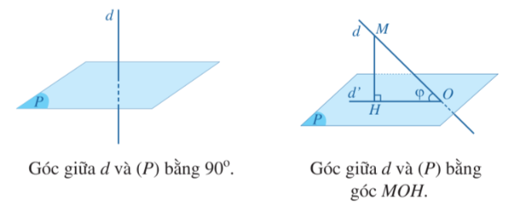

**Câu hỏi:** Tính góc giữa $d$ và $\left(P\right)$ trong trường hợp $d$ song song hoặc nằm trong $\left(P\right).$

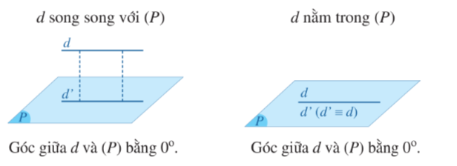

**Nhận xét:** Góc giữa $d$ và $(P)$ có số đo từ $0^{0}$ đến ${90}^{0}$.

c) Sản phẩm:Câu trả lời của học sinh, học sinh nắm các kiến thức được đưa ra.

d) Tổ chức thực hiện: Học sinh làm việc cá nhân.

|  |  |
| --- | --- |
| ***Chuyển giao*** | Giáo viên gợi ý để HS nắm được kiến thức. |
| ***Thực hiện*** | - HS quan sát, nắm bắt nhiệm vụ.  - HS thảo luận tìm câu trả lời.  - Mong đợi : Kích thích sự tò mò của HS, HS cho ra sảm phẩm mong muốn. |
| ***Báo cáo thảo luận*** | * Học sinh báo cáo, các học sinh còn lại theo dõi thảo luận. |
| ***Đánh giá, nhận xét, tổng hợp*** | - GV nhận xét thái độ làm việc, phương án trả lời của học sinh, ghi nhận và tuyên dương học sinh có câu trả lời tốt nhất. Động viên các học sinh còn lại tích cực, cố gắng hơn trong các hoạt động học tiếp theo  - Chốt kiến thức: Định nghĩa góc giữa đường thẳng và mặt phẳng. |

***Hoạt động I.2: Ví dụ***

**a) Mục tiêu:** Học sinh nắm được cách xác định góc giữa đường thẳng và mặt phẳng.

**b) Nội dung:**

**Ví dụ 1:** Cho hình chóp $S.ABC$ có $SA⊥\left(ABC\right).$

1. Tính góc giữa $SA$ và $(ABC)$.
2. Tính góc giữa $SB$ và $(ABC)$, biết $SA=\sqrt{3}AB$.

**Câu hỏi 1:** Từ giả thiết có tính trực tiếp góc giữa $SA$ và $(ABC)$ không?

**Câu hỏi 2:** Hãy xác định hình chiếu của $SB$ trên mặt phẳng $(ABC)$, sau đó xác định góc cần tìm?

Giải:

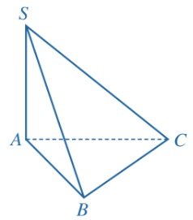

1. Vì $SA⊥\left(ABC\right)$ nên góc giữa $SA$ và $\left(ABC\right)$ bằng ${90}^{0}.$
2. Vì $SA⊥\left(ABC\right)$ nên $AB$ là hình chiếu vuông góc của $SB$ trên $\left(ABC\right)$ suy ra góc giữa $SB$ và $\left(ABC\right)$ bằng $\hat{SBA}.$

Xét tam giác $SAB$ vuông tại $A$, có:

$$tan\hat{SBA}=\frac{SA}{AB}=\sqrt{3}$$

Suy ra: $\hat{SBA}={60}^{0}$. Vậy góc giữa $SB$ và $(ABC)$ bằng ${60}^{0}$.

**Luyện tập (**Bài tập hoạt động nhóm)**:** Cho hình chóp $S.ABCD$ có đáy $ABCD$ là hình vuông cạnh $a, SA=a\sqrt{6}$ và vuông góc với đáy. Tính:

1. Góc giữa đường thẳng $BC$ và $\left(SAB\right).$
2. Góc giữa đường thẳng $BD$ và $(SAD)$.
3. Góc giữa đường thẳng $SC$ và $\left(ABCD\right).$

Hướng dẫn:

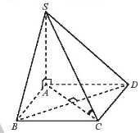

1. Ta có $SA⊥(ABCD)$ suy ra $BC⊥SA$. Ta lại có $BC⊥AB$ suy ra $BC⊥(SAB)$ suy ra góc giữa đường thẳng $BC$ và $(SAB)$ bằng ${90}^{0}$.
2. Góc giữa đường thẳng $BD$ và $\left(SAD\right)$ là góc $\hat{BDA}={45}^{0}.$
3. Góc giữa đường thẳng $SC$ và $\left(ABCD\right)$ là góc $\hat{SCA}={60}^{0}$

**c) Sản phẩm:** Câu trả lời của học sinh.

**d) Tổ chức thực hiện:** Học sinh thảo luận theo nhóm.

|  |  |
| --- | --- |
| ***Chuyển giao*** | - Giáo viên hướng dẫn cả lớp **ví dụ 1,** sử dụng các câu hỏi gợi ý phù hợp để học sinh tìm ra kết quả.  - Giao bài **luyện tập 1** cho các nhóm làm việc thông qua phiếu học tập. |
| ***Thực hiện*** | - HS quan sát, nắm bắt nhiệm vụ.  - HS thảo luận theo nhóm tìm câu trả lời.  - Mong đợi: Kích thích sự tò mò của HS, HS cho ra sảm phẩm mong muốn. |
| ***Báo cáo thảo luận*** | * Đại diện nhóm báo cáo, các nhóm còn lại theo dõi thảo luận. |
| ***Đánh giá, nhận xét, tổng hợp*** | - GV nhận xét thái độ làm việc, phương án trả lời của học sinh, ghi nhận và tuyên dương học sinh có câu trả lời tốt nhất. Động viên các học sinh còn lại tích cực, cố gắng hơn trong các hoạt động học tiếp theo  - Chốt kiến thức (Nội dung ví dụ 1, bài giải luyện tập) |

***Hoạt động I.3: Ví dụ 2***

**a) Mục tiêu:** Học sinh vận dụng kiến thức đã học giải quyết được bài toán nâng cao và bài toán thực tế.

**b) Nội dung:**

**Ví dụ 2:** Bài toán đo chiều cao của tháp khi không thể lên tới đỉnh tháp: Để ước lượng chiều cao của tháp, người ta đo góc giữa tia nắng chiếu qua đỉnh tháp và mặt đất, đo chiều dài của bóng tháp trên mặt đất, từ đó ước lượng được chiều cao của đỉnh tháp. Giả sử tia nắng tạo với mặt đất một góc ${40}^{0},$ chiều dài của bóng tháp là $114m$. Tính chiều cao của tháp theo đơn vị mét.

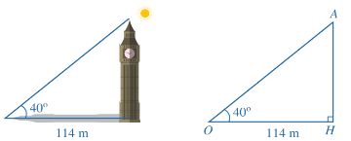

**Câu hỏi 1:** Xem “tia nắng” chiếu qua đỉnh tháp là đường thẳng, xác định hình chiếu của đường “tia nắng”?

**Câu hỏi 2:** Xác định góc giữa “tia nắng” và mặt đất, tính chiều cao của tháp?

Hướng dẫn:

$$AH=OH.tan\hat{OAH}≈95,7(m)$$

**Vận dụng:** Giả sử ở những giây đầu tiên sau khi cất cánh, máy bay chuyển động theo một đường thẳng tạo với mặt đất một góc ${20}^{0}$ và có tốc độ $200km/h$. Tính độ cao của máy bay so với mặt đất theo đơn vị mét sau khi máy bay rời khỏi mặt đất 2 giây.

**Câu hỏi 1:** Tính quãng đường máy bay đi được sau 2 giây.

**Câu hỏi 2:** Tính chiều cao của máy bay.

Giải:

Quãng đường máy bay đi được sau 2 giây: $\frac{200.2}{3600}=\frac{1}{9}km$

Độ cao của máy bay so với mặt đất: $h=\frac{1}{9}.tan{20}^{0}≈40,44(m)$

**c) Sản phẩm:** Câu trả lời của học sinh.

**d) Tổ chức thực hiện:** Học sinh làm việc cặp đôi

|  |  |
| --- | --- |
| ***Chuyển giao*** | - Giáo viên hướng dẫn cả lớp **ví dụ 2** sử dụng các câu hỏi gợi ý phù hợp để học sinh tìm ra kết quả.  - Giao **bài tập vận dụng** cho học sinh làm việc cặp đôi, cặp đôi nào có bài giải nhanh nhất được cộng điểm khuyến khích. |
| ***Thực hiện*** | - HS quan sát, nắm bắt nhiệm vụ.  - HS tìm câu trả lời.  - Mong đợi: Kích thích sự tò mò của HS, HS cho ra sảm phẩm mong muốn. |
| ***Báo cáo thảo luận*** | * Học sinh báo cáo, các học sinh còn lại theo dõi thảo luận. |
| ***Đánh giá, nhận xét, tổng hợp*** | - GV nhận xét thái độ làm việc, phương án trả lời của học sinh, ghi nhận và tuyên dương học sinh có câu trả lời tốt nhất. Động viên các học sinh còn lại tích cực, cố gắng hơn trong các hoạt động học tiếp theo  - Chốt kiến thức (Nội dung ví dụ 2, bài tập vận dụng) |

**\* Củng cố kiến thức**

Giáo viên tổng kết bài học, củng cố kiến thức và giao bài tập về nhà cho học sinh.

**Tiết 2:**

**II. Góc nhị diện**

***Hoạt động II.1: Khởi động***

a) Mục tiêu: Tạo tâm thếhọc tập cho học sinh, giúp các em ý thứcđược nhiệm vụhọc tập, sựcần thiếtphải tìm hiểu về các vấn đề đã nêu ra, từ đó gây được hứng thú với việc học bài mới.

b) Nội dung:

**Dẫn nhập:** Quan sát hình ảnh một quyển sổ được mở ra, mỗi trang sổ gợi nên hình ảnh của một nửa mặt phẳng. Nêu đặc điểm của hai nửa mặt phẳng đó.



c) Sản phẩm: Câu trả lời của học sinh

Hai nửa mặt phẳng đó có chung bờ là đường thẳng chứa gáy sổ.

d) Tổ chức thực hiện:

|  |  |
| --- | --- |
| ***Chuyển giao*** | * Giáo viên trình chiếu hình ảnh  - Giáo viên cho học sinh hoạt động cá nhân. |
| ***Thực hiện*** | - HS quan sát, nắm bắt nhiệm vụ.  - HS thảo luận nhóm tìm câu trả lời.  - Mong đợi: Kích thích sự tò mò của HS, HS cho ra sảm phẩm mong muốn. |
| ***Báo cáo thảo luận*** | * Học sinh báo cáo, các HS còn lại theo dõi thảo luận. |
| ***Đánh giá, nhận xét, tổng hợp*** | - GV nhận xét thái độ làm việc, phương án trả lời của học sinh, ghi nhận và tuyên dương học sinh có câu trả lời tốt nhất. Động viên các học sinh còn lại tích cực, cố gắng hơn trong các hoạt động học tiếp theo  - Chốt kiến thức: Hai nửa mặt phẳng đó có chung bờ là đường thẳng chứa gáy sổ. Hình tạo bởi hai nửa mặt phẳng có chung bờ gọi là góc nhị diện. |

***Hoạt động II.2: II. Góc nhị diện***

**a) Mục tiêu:** Học sinh nắm được kiến thức góc nhị diện, xác định được số đo góc nhị diện.

**b) Nội dung:**

**1. Khái niệm**

Góc nhị diện là hình gồm hai nửa mặt phẳng có chung bờ.

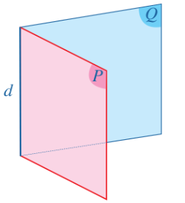Kí hiệu: $\left[P, d, Q\right]$, góc nhị diện còn được kí hiệu là $\left[M,d,N\right]$ với $M, N$ lần lượt là các điểm thuộc các nửa mặt phẳng $\left(P\right), (Q)$ nhưng không thuộc d.

$d:$ cạnh của góc nhị diện.

$\left(P\right), \left(Q\right):$ một mặt của góc nhị diện

**Câu hỏi:** Hãy lấy các ví dụ thực tế về góc nhị diện (Góc tạo bởi mái nhà và tường nhà…)

**Ví dụ 3:** Trong không gian cho bốn nửa mặt phẳng $\left(P\right), \left(Q\right), \left(R\right), (S)$ cắt nhau theo giao tuyến $d$. Hãy chỉ ra ba góc nhị diện có cạnh của góc nhị diện là đường thẳng $d.$

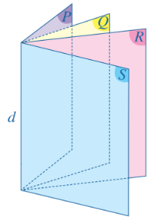

**Câu hỏi 1:** Hãy chi ra ba góc nhị diện theo yêu cầu.

**Câu hỏi 2:** Có bao nhiêu góc nhị diện được tạo thành từ hình bên. (Số góc nhị diện: $C_{4}^{2}$)

**2. Số đo góc nhị diện**

Qua một điểm $O$ trên đường thẳng $d$, ta kẻ hai tia $Ox, Oy$ lần lượt thuộc hai nửa mặt phẳng $\left(P\right), (Q)$ và cùng vuông góc với đường thẳng $d$. Góc $xOy$ gọi là góc phẳng nhị diện của góc nhị diện đã cho.

**Câu hỏi:** Hãy so sánh số đo hai góc $xOy$ và $x'Oy'$.

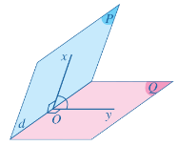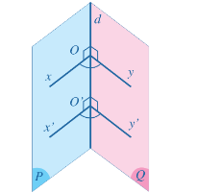

**Câu hỏi:** Việc xác định vị trí điểm O có làm thay đổi số đo góc nhị diện không.

**Nhận xét:**

Số đo góc phẳng nhị diện xOy không phụ thuộc vào vị trí của điểm O trên cạnh nhị diện và được gọi là số đo của góc nhị diện đã cho.

Số đo của góc nhị diện từ 00 đến 1800.

Trong trường hợp tổng quát, ta có định nghĩa:

Trong không gian cho góc nhị diện.

Một góc có đỉnh thuộc cạnh của góc nhị diện, hai cạnh của góc đó lần lượt thuộc hai mặt nhị diện và cùng vuông góc với cạnh của góc nhị diện được gọi là góc phẳng nhị diện của góc nhị diện đã cho.

Số đo của một góc phẳng nhị điện được gọi là số đo của góc nhị diện đó.

Nếu số đo góc phẳng nhị diện bằng 900 thì góc nhị diện đó gọi là góc nhị diện vuông.

c) Sản phẩm:Câu trả lời của học sinh, học sinh nắm các kiến thức được đưa ra.

d) Tổ chức thực hiện: Học sinh làm việc cá nhân.

|  |  |
| --- | --- |
| ***Chuyển giao*** | Giáo viên gợi ý để HS nắm được kiến thức. |
| ***Thực hiện*** | - HS quan sát, nắm bắt nhiệm vụ.  - HS thảo luận tìm câu trả lời.  - Mong đợi : Kích thích sự tò mò của HS, HS cho ra sảm phẩm mong muốn. |
| ***Báo cáo thảo luận*** | * Học sinh báo cáo, các học sinh còn lại theo dõi thảo luận. |
| ***Đánh giá, nhận xét, tổng hợp*** | - GV nhận xét thái độ làm việc, phương án trả lời của học sinh, ghi nhận và tuyên dương học sinh có câu trả lời tốt nhất. Động viên các học sinh còn lại tích cực, cố gắng hơn trong các hoạt động học tiếp theo  - Chốt kiến thức: Định nghĩa góc nhị diện, số đo góc nhị diện. |

***Hoạt động II. 3: Ví dụ 4***

**a) Mục tiêu:** Học sinh nắm được cách xác định góc nhị diện, ứng dụng góc nhị diện vào thực tế.

**b) Nội dung:**

**Ví dụ 4:** Trong các công trình xây dựng nhà ở, độ dốc mái được hiểu là độ nghiêng của mái khi hoàn thiện so với mặt phẳng nằm ngang. Khi thi công, mái nhà cần một độ nghiêng nhất định để đảm bảo thoát nước tốt tránh gây ra tình trạng đọng nước hay thấm dột. Quan sát hình bên và cho biết góc nhị diện nào phản ánh độ dốc của mái.

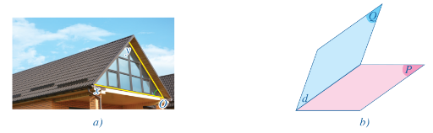

**Luyện tập:** Cho hình chóp $S.ABCD$ có đáy $ABCD$ là hình vuông và $SA⊥\left(ABCD\right).$ Tính số đo của mỗi góc nhị diện sau:

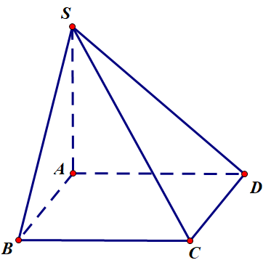a. $\left[B,SA,D\right]$;

$b$. $\left[B,SA,C\right].$

Hướng dẫn:

a. Vì $AB⊥SA, AD⊥SA$ nên góc nhị diện $\left[B,SA,D\right]$ là góc $\hat{BAD}={90}^{0}$.

b. Vì $AB⊥SA, AC⊥SA$ nên góc nhị diện $\left[B,SA,C\right]$ là góc $\hat{BAC}={45}^{0}$.

**c) Sản phẩm:** Câu trả lời của học sinh.

**d) Tổ chức thực hiện:** Học sinh làm việc cá nhân.

|  |  |
| --- | --- |
| ***Chuyển giao*** | - Giáo viên hướng dẫn cả lớp **ví dụ 4,** sử dụng các câu hỏi gợi ý phù hợp để học sinh tìm ra kết quả.  - Giao bài **luyện tập** cho các học sinh làm việc thông qua phiếu học tập. |
| ***Thực hiện*** | - HS quan sát, nắm bắt nhiệm vụ.  - HS tìm câu trả lời.  - Mong đợi: Kích thích sự tò mò của HS, HS cho ra sảm phẩm mong muốn. |
| ***Báo cáo thảo luận*** | * HS báo cáo, các HS còn lại theo dõi thảo luận. |
| ***Đánh giá, nhận xét, tổng hợp*** | - GV nhận xét thái độ làm việc, phương án trả lời của học sinh, ghi nhận và tuyên dương học sinh có câu trả lời tốt nhất. Động viên các học sinh còn lại tích cực, cố gắng hơn trong các hoạt động học tiếp theo  - Chốt kiến thức (Nội dung ví dụ 4, bài giải luyện tập) |

***Hoạt động II. 4: Ví dụ 5***

**a) Mục tiêu:** Học sinh vận dụng kiến thức đã học giải quyết được bài toán nâng cao.

**b) Nội dung:**

**Ví dụ 5:** Cho hình chóp $S.ABCD$ có $SA⊥\left(ABCD\right),$ đáy $ABCD$ là hình thoi cạnh bằng $a, AC=a, SA=\frac{1}{2}a.$ Gọi $O$ là giao điểm của hai đường chéo hình thoi $ABCD$ và $H$ là hình chiếu của $O$ trên $SC$.

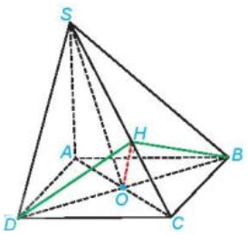a. Tính số đo các góc nhị diện $\left[B,SA,D\right]; \left[S,BD,A\right]; \left[S,BD,C\right]$.

b. CMR $\hat{BHD}$ là một góc phẳng của góc nhị diện $\left[B,SC,D\right]$.

Hướng dẫn:

a. $\hat{BAD}$ là một góc phẳng của góc nhị diện $\left[B,SA,D\right].$ $\hat{BAD}={120}^{0}.$

$\hat{AOS}$ là một góc phẳng của góc nhị diện $\left[S,BD,A\right].$ $\hat{AOS}={45}^{0}.$

$\hat{COS}$ là một góc phẳng của góc nhị diện $\left[S,BD,C\right].$ $\hat{COS}={135}^{0}.$

b. $BD⊥(SAC)$ nên $BD⊥SC$. Mặt khác $OH⊥SC$ nên $SC⊥(BOD)$. Do đó, $\hat{BHD}$ là một góc phẳng của góc nhị diện $\left[B,SC,D\right].$

**c) Sản phẩm:** Câu trả lời của học sinh.

**d) Tổ chức thực hiện:** Học sinh làm việc theo nhóm

|  |  |
| --- | --- |
| ***Chuyển giao*** | - Giao **bài tập vận dụng (ví dụ 5)** cho học sinh làm việc theo nhóm, nhóm nào có bài giải nhanh nhất được cộng điểm khuyến khích. |
| ***Thực hiện*** | - HS quan sát, nắm bắt nhiệm vụ.  - HS tìm câu trả lời.  - Mong đợi: Kích thích sự tò mò của HS, HS cho ra sảm phẩm mong muốn. |
| ***Báo cáo thảo luận*** | * Học sinh báo cáo, các học sinh còn lại theo dõi thảo luận. |
| ***Đánh giá, nhận xét, tổng hợp*** | - GV nhận xét thái độ làm việc, phương án trả lời của học sinh, ghi nhận và tuyên dương học sinh có câu trả lời tốt nhất. Động viên các học sinh còn lại tích cực, cố gắng hơn trong các hoạt động học tiếp theo  - Chốt kiến thức (Nội dung bài tập vận dụng) |

**\*Củng cố kiến thức**

Giáo viên tổng kết bài học, củng cố kiến thức và giao bài tập về nhà cho học sinh.

**Tiết 3**

**3. Hoạt động 3: Luyện tập**

**a) Mục tiêu:** Học sinh củng cố lại các kiến thức trong bài học từ đó vận dụng các kiến thức đó giải quyết các bài toán

**b) Nội dung:**

Nội dung 1: Làm bài tập 1,2 (sgk trang 94)

Nội dung 2: Làm bài tập 6 (sgk trang 94)

**c) Sản phẩm:**

**Bài 1.**

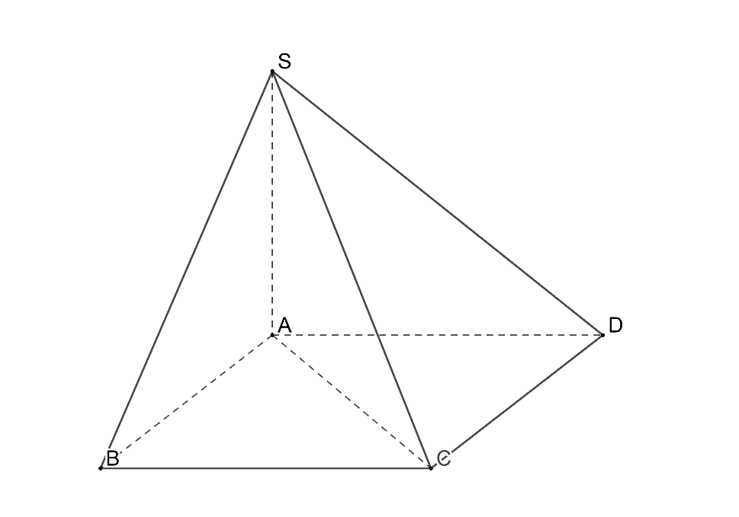

a) Ta có $\left[B,SA,C\right]=\hat{BAC}$

Ta có tam giác ABC là tam giác đều cạnh a, vậy $\left[B,SA,C\right]=\hat{BAC}={60}^{0}$

b) Ta có $\left[B,SA,D\right]=\hat{BAD}$

Tam giác ACD là tam giác đều cạnh a, nên ta có $\hat{CAD}={60}^{0}$.

Vậy $\left[B,SA,D\right]=\hat{BAD}=\hat{BAC}+\hat{CAD}={120}^{0}$

c) Do $SA⊥(ABCD)$ nên AC là hình chiếu của SC trên mặt phẳng (ABCD)

Suy ra góc giữa đường thẳng SC và mặt phẳng (ABCD) bằng góc $\hat{SCA}$

Ta có tam giác SAC vuông cân tại A nên góc $\hat{SCA}={45}^{0}$

**Bài 2.**

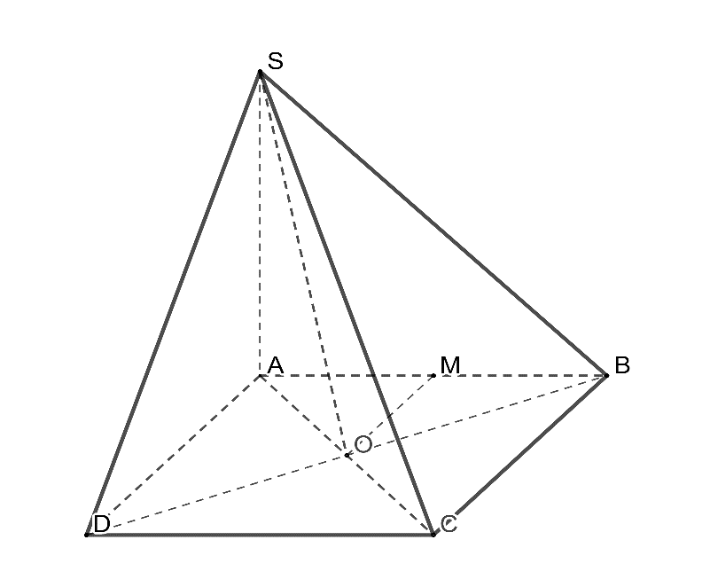

a) Góc giữa đường thẳng $SA$ và mặt phẳng $\left(ABCD\right)$ bằng góc $\hat{SAC}$

Do tam giác $SAC$ đều, suy ra $\hat{SAC}={60}^{0}$

Vậy góc giữa đường thẳng $SA$ và mặt phẳng $\left(ABCD\right)$ bằng ${60}^{0}$

b) Do $SO⊥\left(ABCD\right)⇒AO⊥AC$; $AC⊥BD$, Suy ra $AC⊥\left(ABD\right)$

Vậy góc giữa đường thẳng $AC$ và mặt phẳng $\left(SBD\right)$ bằng ${90}^{0}$

c) Ta có $OM⊥SO;OD⊥SO$ $⇒\left[M,SO,D\right]=\hat{MOD}=\hat{MOA}+\hat{AOD}$

Góc $\hat{AOD}={90}^{0}$

Tam giác $OAB$ vuông cân tại O; OM là đường trung tuyến trong tam giác OAB, suy ra OM là đường phân giác của góc $\hat{AOB}$ $⇒\hat{MOA}={45}^{0}$

Vậy $⇒\left[M,SO,D\right]=\hat{MOD}=\hat{MOA}+\hat{AOD}={90}^{0}+{45}^{0}={135}^{0}$

**Bài 6.**

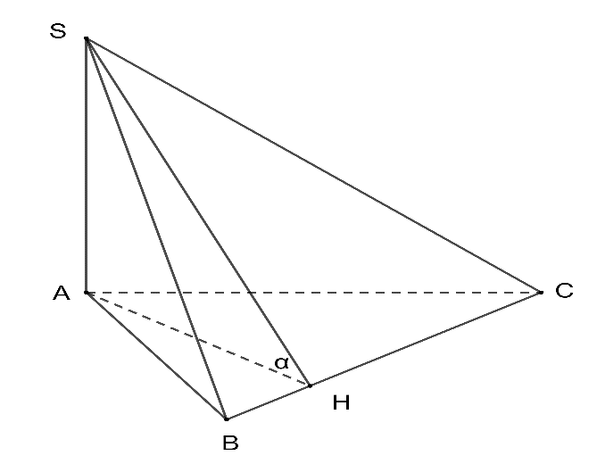

Kẻ đường cao AH, Ta có $AH⊥BC;BC⊥SA⇒BC⊥\left(SAH\right)⇒BC⊥SH$

Vậy so đo góc nhị diện $\left[A, BC, S\right]$ bằng sô đo góc $\hat{AHS}=α$

Tam giác $SAH$ vuông tại A nên ta có $\cos{α}=\frac{AH}{SH}$

Mặt khác $\frac{S_{ABC}}{S_{SBC}}=\frac{\frac{1}{2}.AH.BC}{\frac{1}{2}.SH.BC}=\frac{AH}{SH}$; Vậy $\cos{α}=\frac{S_{ABC}}{S_{SBC}}$

**d) Tổ chức thực hiện**

|  |  |
| --- | --- |
| ***Chuyển giao*** | Giáo viên cho hs hoạt động nhóm thực hiện nội dung 1; Chia lớp thành 6 nhóm  Nội dung 2: Gv hướng dẫn học sinh cách làm và cho hs thảo luận theo nhóm bàn |
| ***Thực hiện*** | Học sinh thực hiện hoạt động nhóm, trao đổi, thảo luận tìm lời giải cho bài 1 và bài 2  Dưới sự hướng dẫn của gv, hs thảo luận nhóm bàn tìm lời giải cho bài 6 |
| ***Báo cáo thảo luận*** | Học sinh ở các nhóm khác nhau lên bảng trình bày (mỗi hs sẽ trình bày 1 phần của bài)  Hs còn lại sẽ nhận xét bài làm  Gọi 1 hs lên trình bày bài 6; Hs còn lại nhận xét |
| ***Đánh giá, nhận xét, tổng hợp*** | Gv nhận xét thái độ làm việc nhóm của các thành viên nhóm, phương án trả lời của hs ghi nhận và tuyên dương học sinh có câu trả lời tốt nhất. Động viên các học sinh còn lại tích cực, cố gắng hơn trong các hoạt động học tiếp theo  - Chốt kiến thức |

**4. Hoạt động 4: Vận dụng**

a) Mục tiêu: Vận dụng các kiến thức của bài vào giải quyết một số bài toán thực tiễn

b) Nội dung: Làm các bài tập 3,4,5 (sgk trang 94)

c) Sản phẩm:

**Bài 3.**

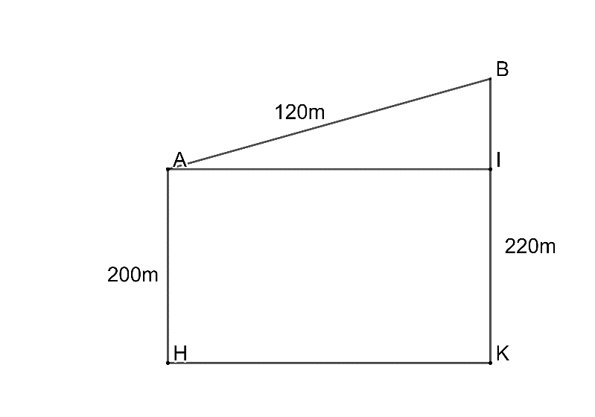

Mô hình hóa như hình vẽ, với AB là chiều dài con dốc, AH là độ cao của điểm A so với mặt nước biển, BK là độ cao của điểm B so với mặt nước biển, BI là chiều cao của con dốc, độ lớn của góc $\hat{BAI}$ chỉ độ dốc.

Ta có $AH=200, BK=220, AB=120$.

$AHKB$ là hình chữ nhật, suy ra $IK=AH=200⇒BI=BK-IK=220-200=20$

Vì tam giác ABI vuông tại I nên ta có $\sin{\hat{ABI}=\frac{BI}{AB}=\frac{20}{120}=\frac{1}{6}}⇒\hat{ABI}≈{9,59}^{0}$ tương ứng với $10,66\%$

Vậy độ dốc của con dốc đó là $10,66\%$

**Bài 4**

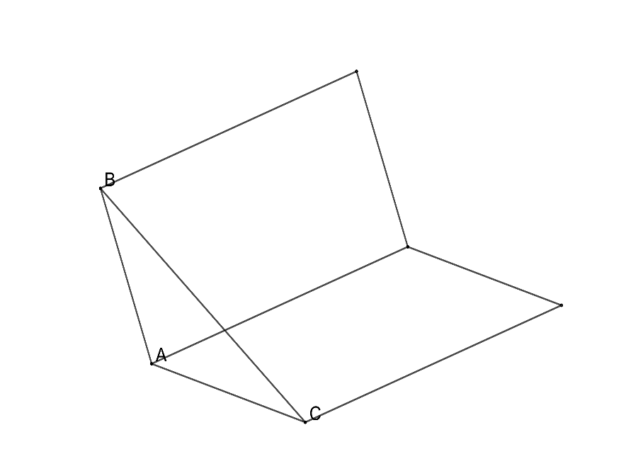

Độ mở của màn hình máy tính bằng số đo góc $\hat{CAB}$

Áp dụng định lý cosin vào tam giác ABC ta có

$$\cos{\hat{A}}=\frac{{AB}^{2}+{AC}^{2}-{BC}^{2}}{2.AB.AC}=\frac{{30}^{2}+{30}^{2}-{\left(30\sqrt{3}\right)}^{2}}{2.30.30}=-\frac{1}{2} ⇒\hat{A}={120}^{0}$$

Vậy độ mở của máy tính bằng ${120}^{0}$

**Bài 5.**

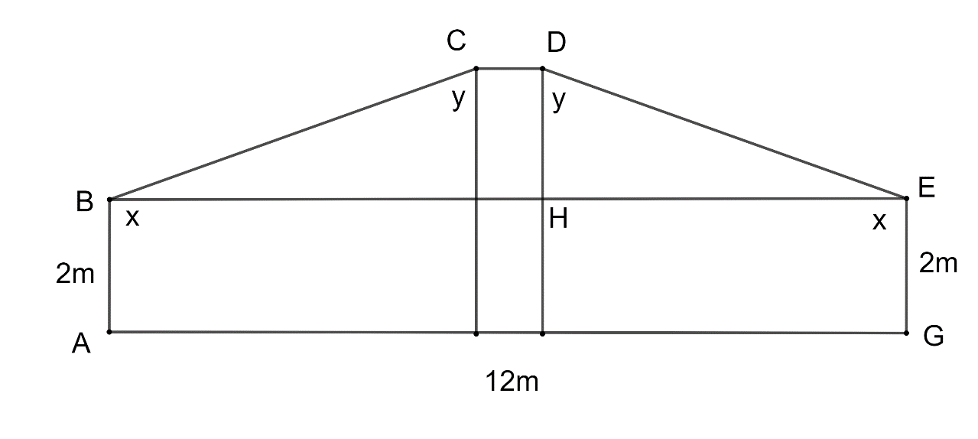

Kẻ $DH$ vuông góc với $AG$ và cắt $BE$ tại H;

Khi đó ta có tam giác $DHE$ vuông tại H và $DH=2m;HE=5,5m$

Ta có $\tan{\hat{HED}}=\frac{DH}{HE}=\frac{2}{5,5}⇒\hat{HED}≈{20}^{0}⇒\hat{EDH}≈{70}^{0}$

Vậy ta có $x={90}^{0}+{20}^{0}={110}^{0};y={90}^{0}+{70}^{0}={160}^{0}$

**d) Tổ chức thực hiện**

|  |  |
| --- | --- |
| ***Chuyển giao*** | Gv chia lớp thành 6 nhóm thực hiện bài tập 3,4,5 |
| ***Thực hiện*** | Hs nhận nhiệm vụ, trao đổi, thảo luận cùng nhau tìm ra lời giải |
| ***Báo cáo thảo luận*** | Gọi ba nhóm báo cáo  Ba nhóm còn lại nhận xét, thảo luận |
| ***Đánh giá, nhận xét, tổng hợp*** | Gv nhận xét thái độ làm việc nhóm của các thành viên nhóm, phương án trả lời của hs ghi nhận và tuyên dương học sinh có câu trả lời tốt nhất. Động viên các học sinh còn lại tích cực, cố gắng hơn trong các hoạt động học tiếp theo  - Chốt kiến thức |

**\* HƯỚNG DẪN VỀ NHÀ**

* Ghi nhớ kiến thức trong bài.
* Hoàn thành các bài tập trong SBT.
* Chuẩn bị bài mới